11111111杀跌[Table_Title]
权益市场一周回顾及展望
市场风格切换，周期领涨(2021.2.15-2021.2.21)

一、主要事件点评

1.1. 海外疫情缓和，通胀预期抬头
截至19日，全球最领先的以色列至少接种一针疫苗的人口占比已接近5成。而新兴市场国家印度、巴西、土耳其等近期疫苗接种也“奋起直追”，分别以1071.5万剂、653.5万剂、636.2万剂的总接种量位列全球第四、第六、第七位。
从政策角度来看，美联储公布1月货币政策会议纪要，显示将在未来长时间保持宽松货币政策，以帮助美国经济从新冠疫情的重创中复苏；欧洲央行也在1月货币政策会议纪要中强调需要持续有力的财政和货币政策刺激支持经济复苏。
结合当前大宗商品快速上涨行情，海外市场通胀预期逐步体现，主要系前期各大央行持续超发货币造成。以铜为代表的工业金属在近期快速上涨，后续有可能将推动下游消费价格提升，通胀预期进一步体现。

1.2.有色行业点评与展望
1、行情回顾
上周在28个申万一级行业中，有色金属行业涨幅7.99%，涨幅靠前。同期SHFE主力合约铜上涨5.8%，铝上涨3.7%；LME三月期铜价上涨7.5%，期铝上涨2.1%；各类金属价格表现良好。
2、行情解读
春节期间，全球经济持续复苏的信号强烈，多个国家四季度GDP增速超出市场预期，主要经济体中的美国和中国增长态势良好，真实工业需求的拉升支持了工业金属价格的走高。同时，全球央行接连表态将继续维持当前宽松的货币及财政政策，工业金属价格在通胀预期的逻辑下持续升温。
同时，从行业角度出发，中短期工业金属库存中，上周LME铝、铜分别下跌0.46%、1.87%；国内的淡季累库速度低于预期，从库存角度验证了供需两端的紧张。长期来看，铜业资本开支已经连续多年维持在较低水平，而铝业受到国内产能天花板限制，未来行业增量有限，需求释放的持续性和供给偏紧的持续性带来了价格上涨的持续性。
国内的工业金属龙头，近年来发展迅速，全球布局，无论在资本开支计划的合理性还是生产过程的降本增效上均领跑全球矿业企业，价格持续性上涨的过程中，市场对龙头企业的盈利预期持续上调。
3、行情展望
2月以来，全球大宗商品价格加速上涨，布伦特原油价格突破60关口，铜价创8年新高，国内外各类商品指数表现强劲。展望2021年全年，经济复苏的核心逻辑不变，通胀环境依旧，金属价格继续看多，继续看好铜铝铅锌锡等工业金属龙头。

二、上周市场回顾
大类资产方面，LME铜（+7.31%）领涨、螺纹指数（+2.70%）、LME铝（+2.23%）；而COMEX黄金（-2.41%）、纳斯达克指数（-1.57%）、NYMEX原油（-0.77%）表现相对较弱；海外主要股票市场涨跌不一，其中欧洲市场：英国富时100指数周涨幅+0.52%，德国DAX周涨幅-0.40%，法国CAC40周涨幅+1.23%。美国股市走势较弱，纳斯达克指数周内涨幅-1.57%，标普500周内涨幅-0.71%，道琼斯工业指数周内涨幅+0.11%。
A股方面，市场行情呈现差异化，中证1000指数领涨，周涨幅+3.56%。上证综指周内上涨1.12%，报3696.17点；深证成指周内下跌0.87%，报15823.11点；创业板指周内下跌3.76%，报3285.53点。两市周内日均成交10638.81亿元，较上周增加2242.58亿元。两市个股周内涨多跌少，3844家上涨，8家平盘，326家下跌；全市场本周累计涨停277家，本周累计跌停20家。
图：主要股指周涨跌幅，中证1000指数领涨（单位：%）
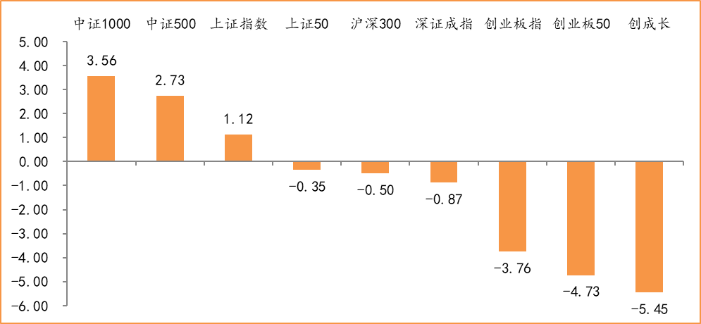
数据来源：wind，富荣基金管理有限公司
行业方面，采掘板块涨幅领先，周度涨幅达8.70%，其次是有色金属（+7.99%）和商业贸易（+5.77%）。今年以来休闲服务板块表现较好，休闲服务（+24.15%）、化工（+18.73%）、有色金属（+18.47%）等行业涨幅居前，非银金融（-3.85%）、通信（-4.51%）、国防军工（-10.17%）等行业则表现相对弱势。
图：申万一级行业周涨跌幅，采掘板块领涨（单位：%）
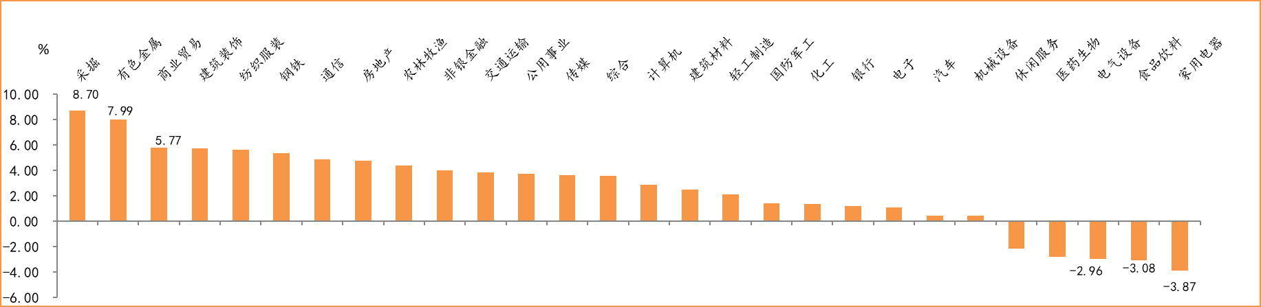
数据来源：wind，富荣基金管理有限公司
资金面看，陆股通上周净流入146.26亿元；全周新成立偏股型基金份额共计99.07亿份较前一周大幅减少；2月最新募资合计795.27亿元；下周限售解禁市值约1044.84亿元，与本周相比大幅增加。

三、本周展望

3.1.本周展望：
上周市场出现“高低位”切换，高位龙头个股出现大跌，低位中小盘大涨。诱发因素之一为央行节后第一个交易日超预期回收流动性2600亿元，市场担忧流动性转向，事后央行也及时回应要关注利率而不是操作数量稳定市场预期。展望2021年我们认为流动性整体处于中性环境，对于投资而言，估值端的权重将减小，业绩的权重将增大，高位个股纯拔估值的可能性较小，对行业龙头而言业绩的增长与确定性敏感度会变得更高，股价波动预计也将放大。中长期维度我们认为行业龙头跑赢中小公司的结构仍未结束，核心原因是存量经济下市场逻辑由成长性向确定性转移（成熟行业），而拥有品牌、资金、成本等优势的行业龙头胜出并扩张市占率仍是大概率事件。目前更多理解为市场风格的“再均衡”，对于纯超跌反弹的中小标的仍需谨慎，基于业绩角度可关注在业绩上高弹性与低估值的“小而美”公司。整体维持市场震荡向上的判断，行业上消费、科技、军工以及周期龙头是我们的关注重点。

3.2.行业建议
1、科技、消费、军工板块；
2、周期龙头；
3、长期配置核心资产，各行业优质龙头标的。

3.3.风险提示
1、疫情控制不及预期；2、宏观经济超预期下行；3、上市公司业绩大幅下滑；4、政策不及预期。

附：主要数据更新

1. 全球大类资产、主要指数表现
表：大类资产涨跌幅，LME铜领涨，COMEX黄金领跌（单位：%）
 | 周涨跌幅(%) | 今年以来涨跌幅(%)
LME铜 | 7.31 | 15.13
螺纹指数 | 2.70 | 3.14
LME铝 | 2.23 | 7.19
日经225 | 1.69 | 9.38
恒生指数 | 1.56 | 12.54
万得全A | 0.98 | 6.17
英国富时100 | 0.52 | 2.53
道琼斯工业指数 | 0.11 | 2.90
中债总指数 | 0.01 | -0.08
美元指数 | -0.12 | 0.42
NYMEX原油 | -0.77 | 21.62
纳斯达克指数 | -1.57 | 7.65
COMEX黄金 | -2.41 | -6.10
数据来源：wind，富荣基金管理有限公司

图：全球主要股指周涨跌幅，台湾加权指数领涨（单位：%）
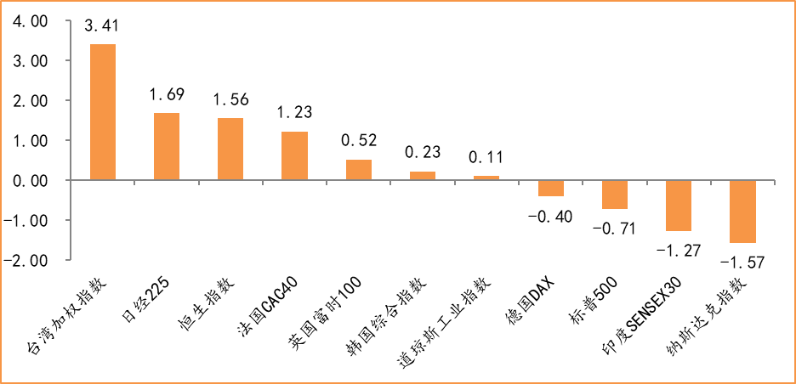
数据来源：wind，富荣基金管理有限公司

2.估值指标
图：主要股指市盈率PE（TTM），小幅上涨
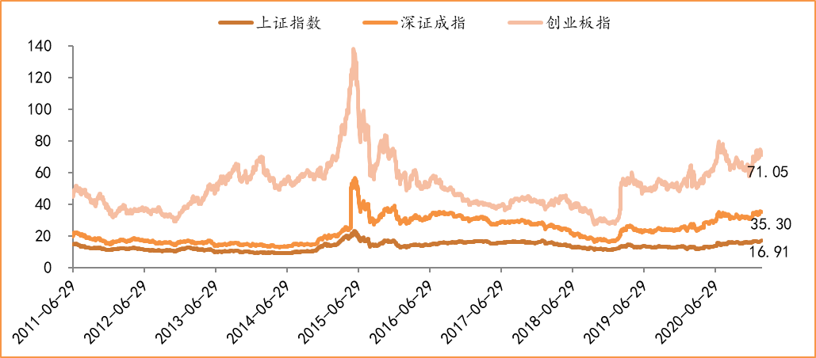
数据来源：wind，富荣基金管理有限公司

3.资金面
图：陆股通上周净流入146.26亿元
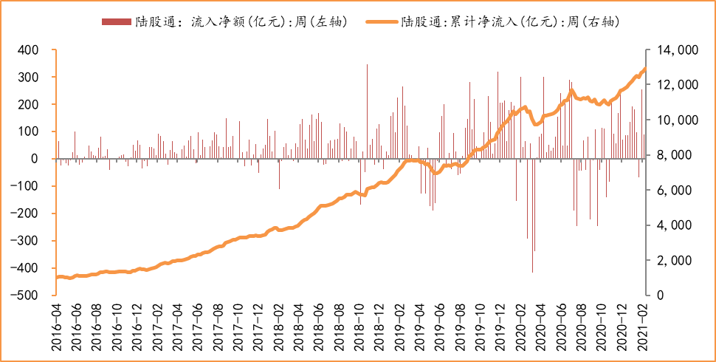
数据来源：wind，富荣基金管理有限公司

图：最新两融余额16720.06亿元，小幅增加
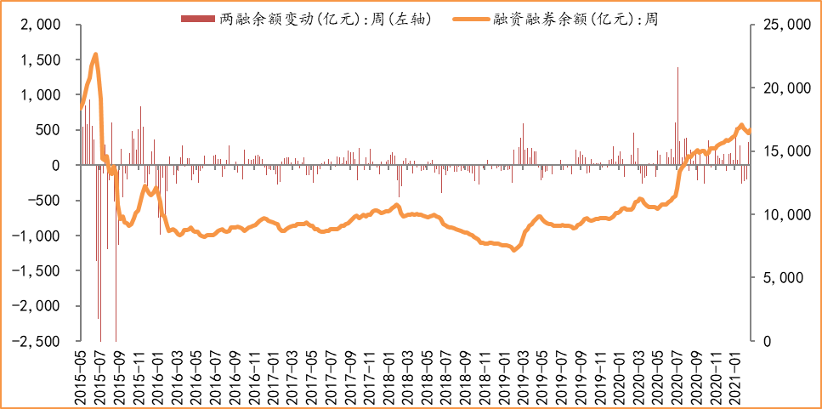
数据来源：wind，富荣基金管理有限公司

图：本周限售解禁市值约1044.84亿元，较上周小幅减少
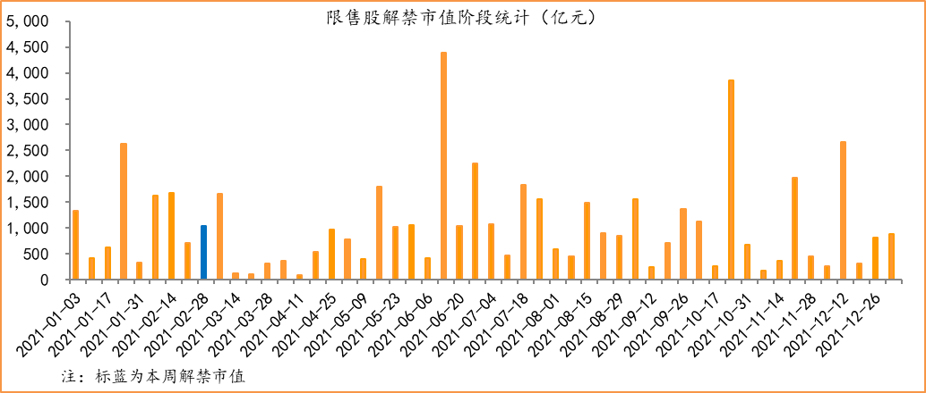
数据来源：wind，富荣基金管理有限公司

图：2月最新募资合计795.27亿元
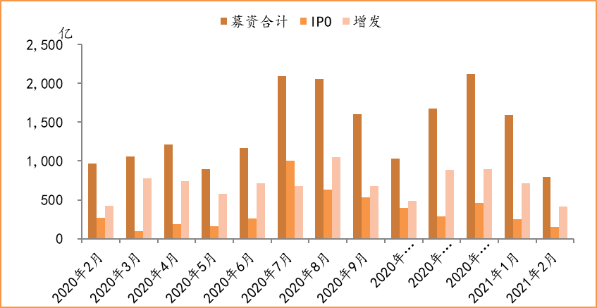
数据来源：wind，富荣基金管理有限公司

图：上周新成立偏股型基金份额共计99.07亿份，较前一周大幅减少
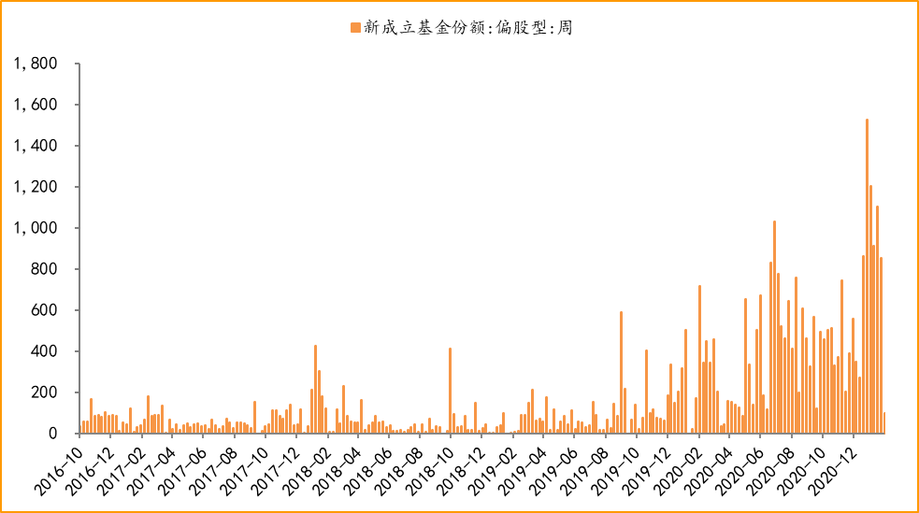
数据来源：wind，富荣基金管理有限公司

4.基本面
图：1月CPI同比减少0.30%，维持低位
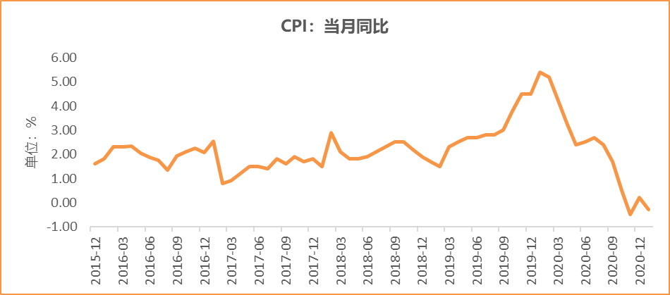
数据来源：wind，富荣基金管理有限公司

图：1月PPI同比增加0.30% ，持续恢复
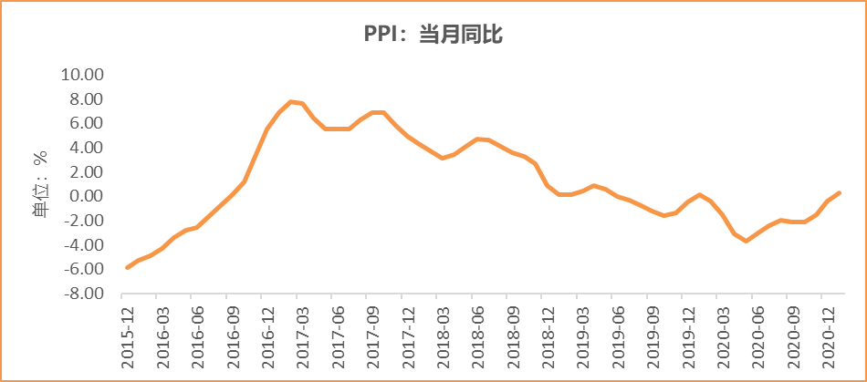
数据来源：wind，富荣基金管理有限公司

图：1月官方制造业PMI为51.30%，持续位于荣枯线上方
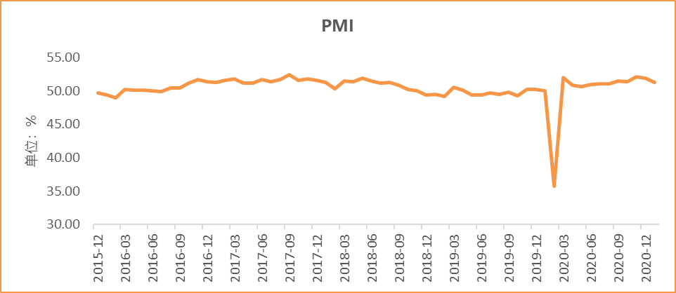
数据来源：wind，富荣基金管理有限公司

图：1月社会融资规模5.17万亿，环比大增
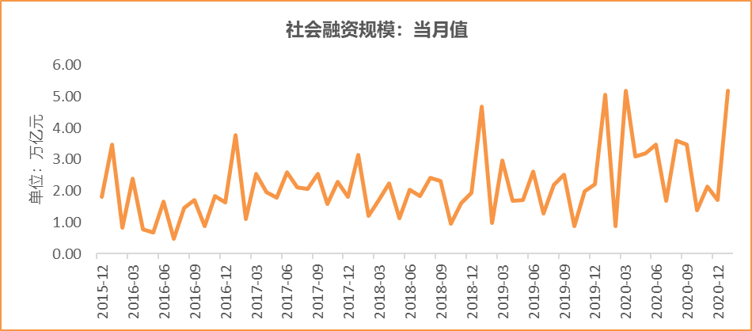
数据来源：wind，富荣基金管理有限公司

图：12月工业增加值累计同比增加2.80% ，继续恢复
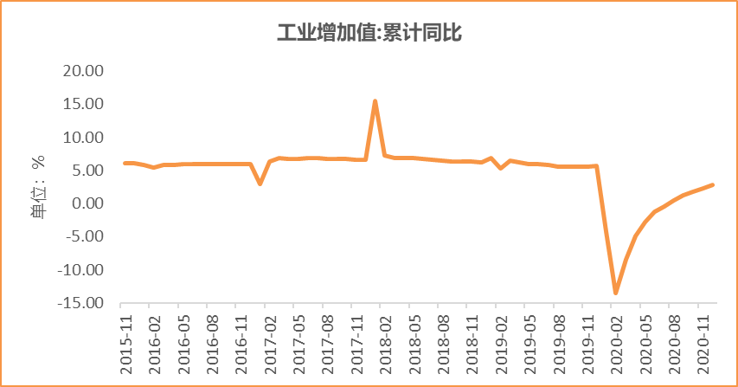
数据来源：wind，富荣基金管理有限公司

图：12月固定资产投资完成额累计同比上涨2.90% ，持续恢复
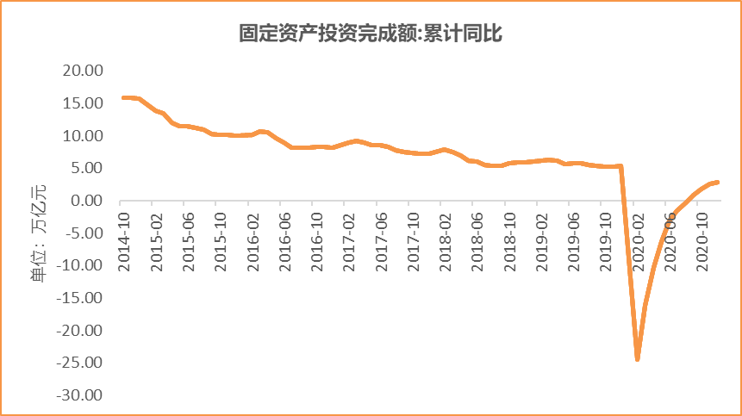
数据来源：wind，富荣基金管理有限公司

图：12月社会消费品零售总额同比增长4.60% ，持续恢复
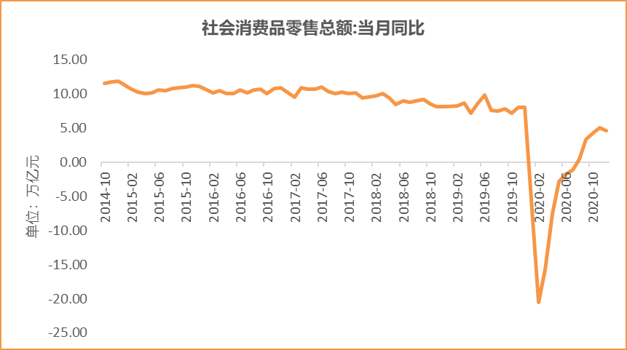
数据来源：wind，富荣基金管理有限公司

风险提示：1、本报告中的信息均来源于我们认为可靠的已公开资料和合作客户的研究成果，但本公司及研究人员对这些信息的准确性和完整性不作任何保证，也不保证本报告所包含的信息或建议在本报告发出后不会发生任何变更，且本报告仅反映发布时的资料、观点和预测，可能在随后会作出调整。2、本报告中的资料、观点和预测等仅供参考，在任何时候均不构成对任何人的个人推荐。市场有风险，投资需谨慎。

